T.C.
ESENYURT KAYMAKAMLIĞI
İLÇE MİLLİ EĞİTİM MÜDÜRLÜĞÜ

BAKYAPI İLKOKULU
2023-2024 EĞİTİM YILI
BRİFİNG DOSYASI

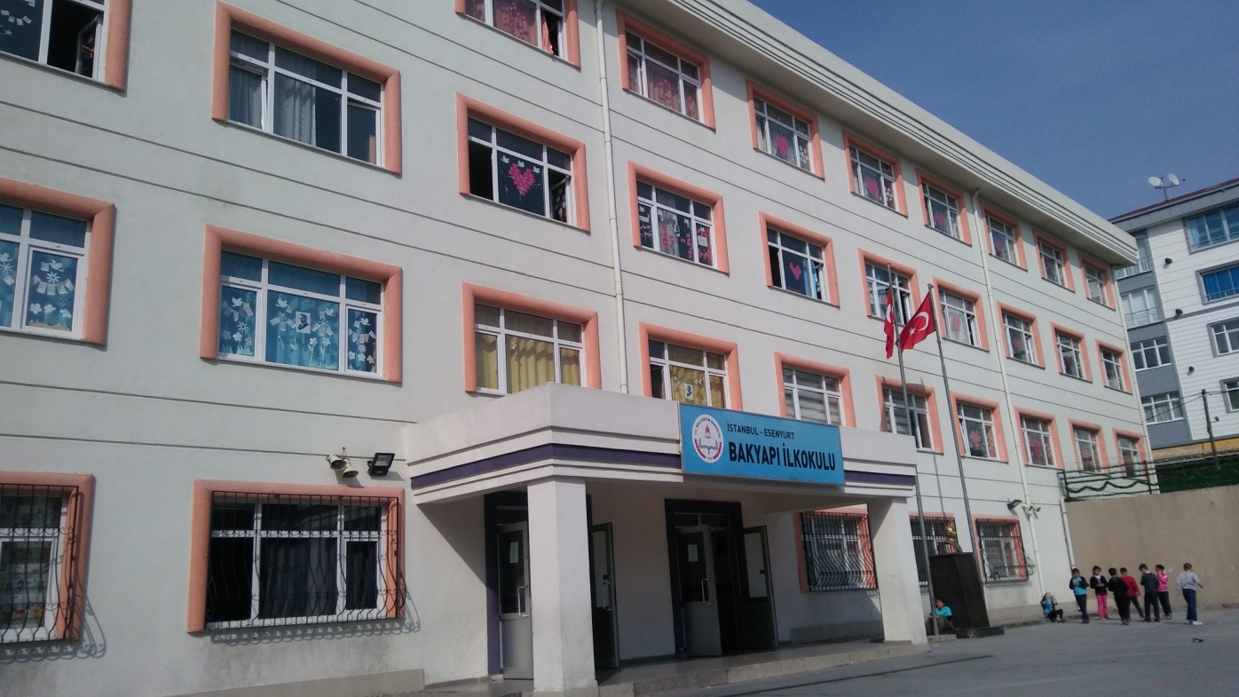
BRİFİNG DOSYASI 2023-2024
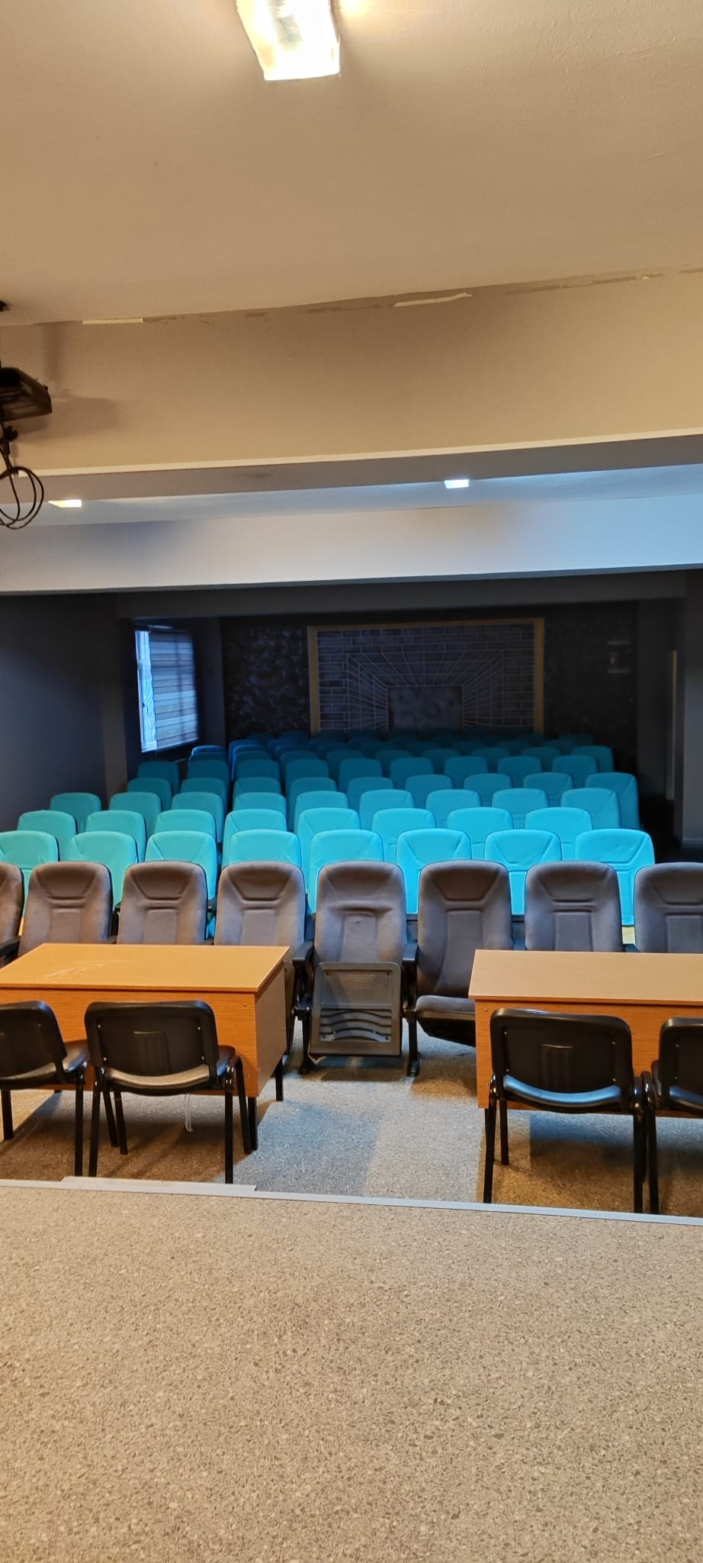
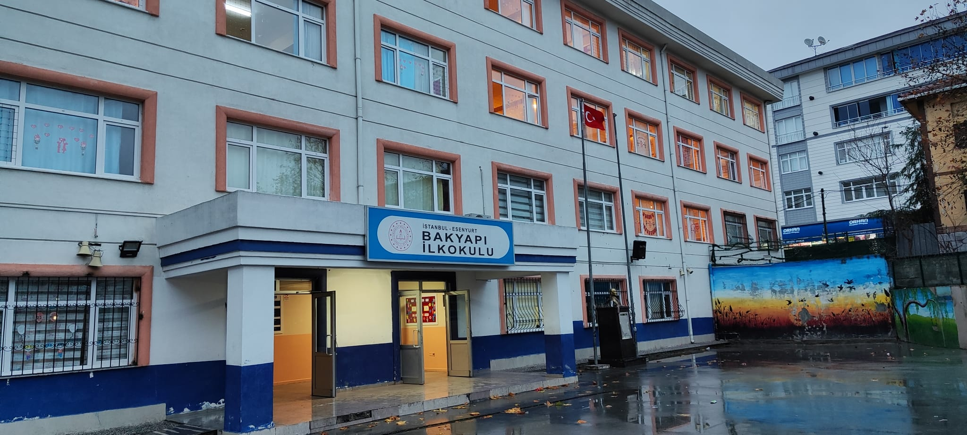
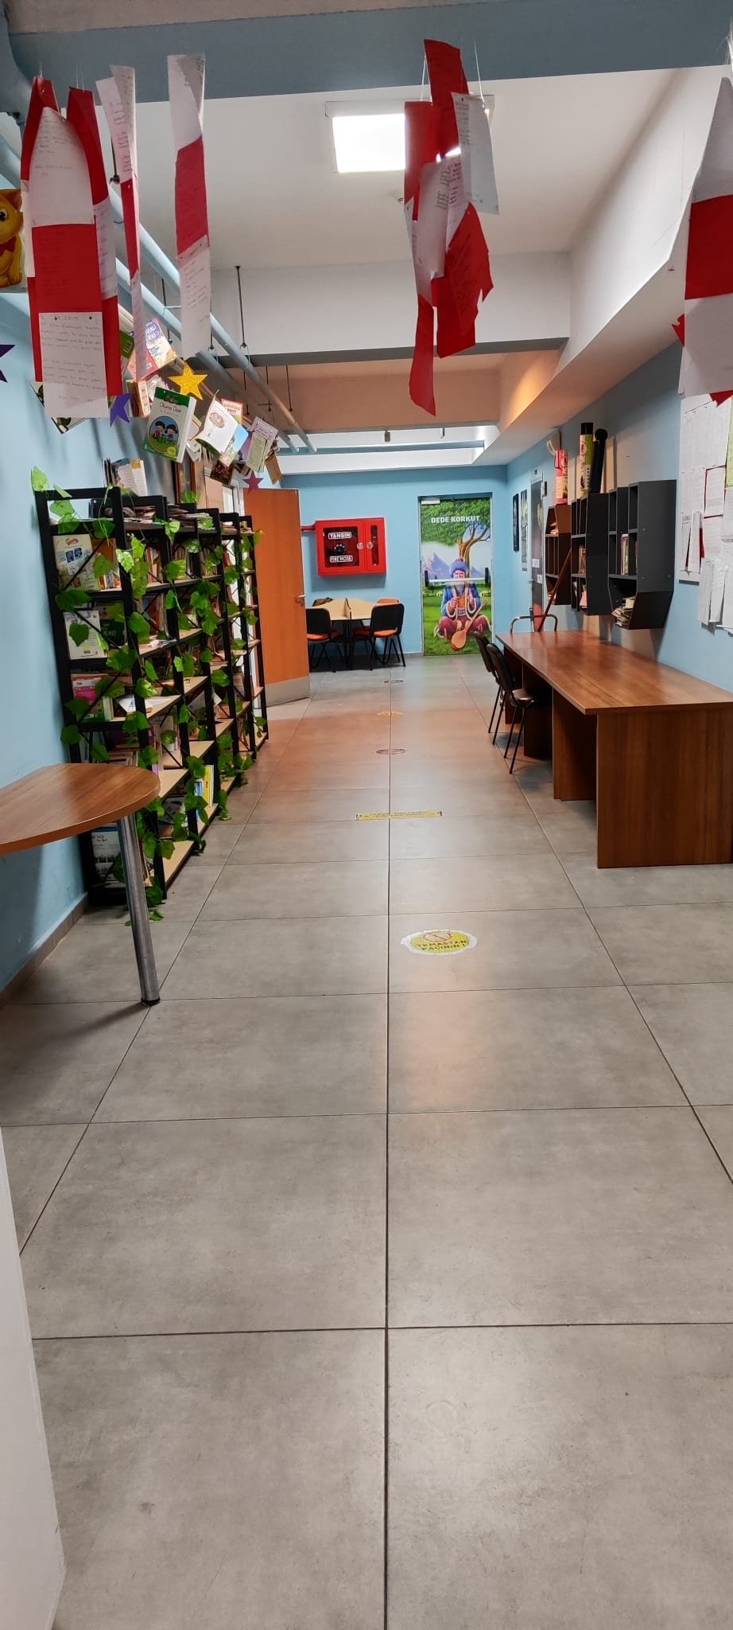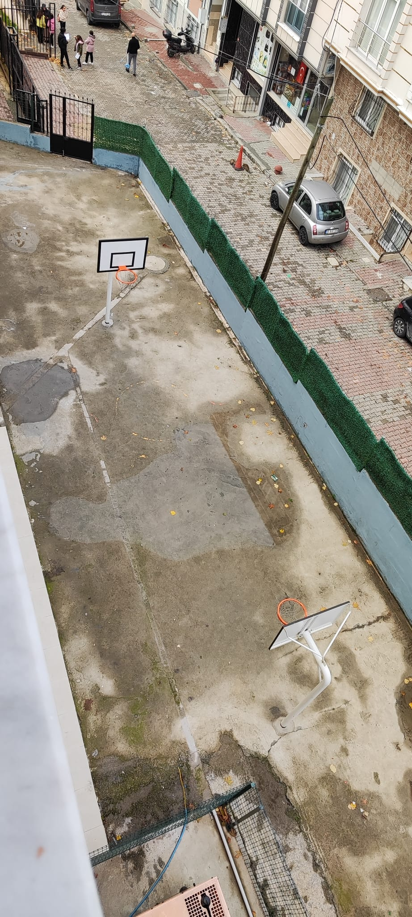
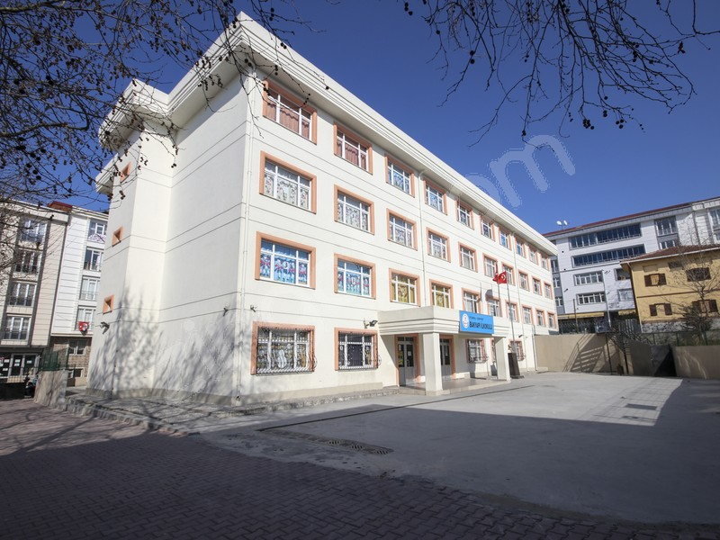

İÇİNDEKİLER

I.BÖLÜM

OKULA İLİŞKİN GENEL BİLGİLER
- Okulun Adı, İletişim Bilgileri ve Seviyesi, Derecesi, Öğretim Şekli

II.BÖLÜM

OKULUN/KURUMUN TARİHÇESİ
- Okulun Tarihçesi Hakkında Bilgiler
- Okul Yönetiminde Görev Almış Müdürler
- Okulun Bulunduğu Yerleşim Yeri Hakkında Genel Bilgiler
- Okulun Misyonu ve Vizyonu
- Okulun İlke ve Değerleri

III.BÖLÜM

OKUL/KURUM BİNA DURUMU
- Binanın Özellikleri
- Okulun Fiziki Özellikleri ve Birimleri

c) Okulun Diğer Birimleri

d ) Bina Kullanım Durumu

IV.BÖLÜM

OKULUN GENEL BİLGİLERİ
- Yönetim Kadrosu
- Öğretmen Sayısı
- Personel Durumu
- 2023-2024 İlk Kayıt Kız – Erkek Öğrenci Sayıları

e) Nakil Gelen Öğrenci Sayısı

f) Nakil Giden Öğrenci Sayısı

g)Devamsızlıkla İlgili Alınan Tedbirleri

h)Okul Servisi

ı)Özel Eğitim Alt Sınıfı

i)Yabancı Uyruklu Öğrenciler

j) Okulda yürütülen projeler

k)Okul Aile Birliği

m)2023-2024 Yılı Kurulan Kurul ve Komisyonlar

n)Okul Giriş-Çıkış Saatleri

o)Okulun Başarıları

V. BÖLÜM

OKUL HEDEFLER
a)Okulun Üç Yıllık Hedefleri
b)Okulun Beş ve On Yıllık Hedefleri

VI.BÖLÜM

OKULUN PROBLEMLERİ VE ÇÖZÜM ÖNERİLERİ
a)Güçlü ve Zayıf Yönlerimiz

1.BÖLÜM

OKULA İLİŞKİN GENEL BİLGİLER
a) Okulun Adı, İletişim Bilgileri ve Seviyesi, Derecesi, Öğretim Şekli
OKUL /KURUM RESMİ ADI | BAKYAPI İLOKULU
MÜDÜR | HÜSEYİN KÖSEER
MÜDÜR YARD. | GÜZİDE KAROL
MÜDÜR YARD. | HÜSEYİN ERATİLLA
MÜDÜR YARD. | GÜLER KARADEMİR
OKUL-AİLE BRL.BŞK. | EBRU KAYA
OKUL /KURUM ADRESİ | Çınar Mahallesi 1466. Sokak No1 Esenyurt / İstanbul
İL | İSTANBUL
İLÇE | ESENYURT
MAHALLE/KÖY | ÇINAR MAHALLESİ
CADDE/SOKAK | 1466. SOKAK
DIŞ KAPI NO | 1
İÇ KAPI NO | 0
OKUL /KURUM TELEFONU | 02125968446
BELGE GEÇER | 02125968446
E-POSTA ADRESİ | 763029@meb.k12.tr
WEB ADRESİ | http://bakyapiilkokulu.meb.k12.tr
VERGİ NUMARASI | OKUL:0011017395 OKUL AİLE BİRLİĞİ:0011025619
OKUL KURUM KODU | 763029
ÖĞRETİM ŞEKLİ/ SEVİYESİ/ DERECESİ | İKİLİ EĞİTİM/ İLKOKUL/İLKÖĞRETİM
ÖĞRETİME BAŞLAMA YILI | BAKYAPI İLKOKULU 2017-2018 EĞİTİM ÖĞRETİM YILI 2.DÖNEMDE AÇILMIŞTIR.
OKUTULAN YABANCI DİL  YABANCI DİL | İNGİLİZCE
KAYIT KABUL ŞARTLARI | SINAVSIZ
HİZMETE GİRİŞ TARİHİ | 2017
İL VE İLÇE MERKEZİNE UZAKLIK | İLÇE MERKEZİNE 1O DK. UZAKLIKTADIR.

2. BÖLÜM
OKULUN/KURUMUN TARİHÇESİ:
- Okulun Tarihçesi Hakkında Bilgiler

Okulumuz eğitim- öğretime 2016-2017 Eğitim-Öğretim yılı 2. Döneminde açılmıştır. Okulumuz Bursa merkezli Bakgör İnşaat Firması tarafından yapılmış olup, Bakyapı İlkokulu adını almıştır.2017-2018 Eğitim- Öğretim yılını tam gün eğitimle sürdürmüştür. 2018-2019 Eğitim-Öğretim yılında ise artan öğrenci sayılarından dolayı ikili eğitime geçmek zorunda kalmıştır.
İlkokul 3. ve 4. sınıflarda dersler sabah saat 08.00’da başlamakta, 12:50’de bitmekte, 1. ve 2. sınıflarda dersler 13:20’debaşlamakta 18:10’da bitmektedir. Anasınıfımızda 2 derslikte sabahçı ve öğlenci olmak üzere 4 şubede eğitim öğretim faaliyetleri gerçekleştirilmektedir.2 özel eğitim sınıfımız vardır. Sınıfımızda da 1 şubede 2.Sınıf Orta-Ağır düzeyde 1 öğrenci , 4. Sınıf Orta-Ağır düzeyde 1 öğrenci eğitim öğretim yapılmaktadır .Diğer şubemizde ise 2.Sınıf Otistik-Hafif düzeyde 2 , 3.Sınıf otistik-Hafif 2 öğrenci eğitim öğretim yapılmaktadır
b)Okul Yönetiminde Görev Almış Müdürler
SIRA NO | ADI VE SOYADI | GÖREV SÜRESİ
 |  | BAŞLAMA TARİHİ | AYRILMA TARİHİ
1 | ÖNDER KARAMÜRSEL | …../02/2017 | 30/12/2020
2 | HÜSEYİN KÖSEER | 03/09/2021 | HALEN GÖREVDE

c)Okulun Bulunduğu Yerleşim Yeri Hakkında Genel Bilgiler

Okulumuz İl Merkezine 1 saat,İlçe Merkezine 10 dakika mesafededir142A Boğazköy-Avcılar Metrobüs İETT Otobüsleri güzergahındadır,Boğazköy Yönünden Varış süresi 15 dakikadır. 146D Akçaburgaz-Avcılar İ.Ü Kampüsü İETT Otobüsleri güzergahındadır.

d)Okulun Misyonu ve Vizyonu

- Misyonumuz

Doğaya ve çevresine duyarlı, tüm kültürlere ve farklılıklara saygılı, birey haklarının bilincinde olan, sorgulayıcı bakış açısına sahip, bilgiye ulaşma yollarını bilen, kendine güvenen, Atatürk İlkelerine bağlı, laik ve demokratik toplum düzenini benimseyen, etik değerlere sahip, barış dolu bir dünya için yaşam boyu öğrenmekten vazgeçmeyen bireyler olmalarını sağlamaktır.Öğrencilerimizi; Atatürk ilke ve inkılâplarına inanan, kendine güvenen, mutlu bireyler olarak yetiştirmek. Okulumuz, Anasınıfından itibaren İlköğretim 4. Sınıfa kadar okul çağındaki çocuklarımızın eşit bir şekilde , T.C. Anayasasının eğitimle ilgili hükümleri,1739 sayılı Milli Eğitim Temel Kanunu, 222 sayılı İlköğretim ve Eğitim Kanunu, İlköğretim Kurumları yönetmeliği doğrultusunda eğitim-öğretim görmelerini sağlamak, onları ortaöğretim kademesindeki çeşitli okullara eksiksiz bir şekilde hazırlamaktır.
- Vizyonumuz

Düşünen, okuyan, araştıran, sorgulayan, teknolojiyi en iyi şekilde kullanabilen, değişen şartlara ve koşullara karşı kendisini yenileyebilen, sevgi, saygı ve hoşgörü duygularına sahip öğrencilerin yetiştiği bir kurum olabilmektir.

e)İlkelerimiz ve Değerlerimiz

- Atatürk ilke ve inkılâplarını esas alırız.
- Eğitim ve öğretim anlayışımızın temelinde öğrenci vardır, öğrencilerimizin hepsi birer değerdir.
- İnsana sevgi, saygı ve güven esastır. Biz, birbirimize ve kendimize güveniriz.
- Öğrencilerin, dilimizi etkin bir iletişim olarak kullanmasını sağlamak için çalışırız.
- İnsanların bireysel farklılıklarına değer vererek saygı duyarız.
- Çevre sorunlarına duyarlıyız.
- Disiplinli, tutarlı, ilkeli bir eğitim anlayışına sahibiz.
Başarı için her türlü öneriye açığız, başarıya takım çalışması ile ulaşacağımıza inanırız

3. BÖLÜM

OKUL/KURUM BİNA DURUMU
Okulumuz eğitim- öğretime 2016-2017 Eğitim-Öğretim yılı 2. Döneminde açılmıştır. Okulumuz Bursa merkezli Bakgör İnşaat Firması tarafından yapılmış olup, Bakyapı adını almıştır.2017-2018 Eğitim- Öğretim yılını tam gün eğitimle sürdürmüştür. 2018-2019 Eğitim-Öğretim yılında ise artan öğrenci sayılarından dolayı ikili eğitime geçmek zorunda kalmıştır.
a)Okul Binasının Özellikleri:
Okul tek bina olup 3 katlıdır. Binanın mülkiyeti İL ÖZEL İDARESİ’ne aittir. Betonarme yapı grubundandır.
Pafta: 8
Parsel: 1104
Arsa Yüzölçümü: 3312,36m²
Bahçe: 697,29 m²
Kat Adedi: Zemin + 3 Kat
Taban Alanı:957m²
Bina içi Kullanım Alanı: 2789m²(Taban Alanı x Kat Adedi )
Kantin Taban Alanı: 50m²

- Fiziki Özellikleri ve Birimleri:

21 Adet Derslik (İlkokul sınıfı olarak kullanılan)
2 Adet Okul Öncesi Dersliği
2 Adet Özel Eğitim Sınıfı Dersliği
1 Adet Uyum Sınıfı Dersliği
LABORATUARLARI: Yok
KÜTÜPHANE: Var
DEPO: Var
c)Okulun Diğer Birimleri:
Müdür Odası:1
Müdür Yardımcısı Odası:3
Rehberlik Servisi:1
Öğretmenler Odası:1
Kalorifer Dairesi ve Su Deposu
Mutfak (Anasınıfında)
Arşiv Odası-Mescit
Çay Ocağı
Kız Öğrenci Tuvaleti:2
Erkek Öğrenci Tuvaleti:2
Kadın Öğretmen Tuvaleti:1
Erkek Öğretmen Tuvaleti:1
d)Bina Kullanım Durumu
SIRA | SAYI | BİRİM
1 | 21 | İLKOKUL DERSLİĞİ
2 | 2 | ANA SINIFI DERSLİĞİ
3 | - | LABORATUVAR
5 | 1 | MÜDÜR ODASI
6 | 1 | ÖĞRETMENLER ODASI
7 | 3 | MÜDÜR YARDIMCISI ODASI
9 | 1 | ARŞİV-DEPO
10 | 8 | TUVALET
11 | 1 | ÇOK AMAÇLI SALON
13 | 1 | UYUM SINIFI DERSLİĞİ
14 | 1 | MESCİT

4. BÖLÜM

OKULUN GENEL BİLGİLERİ

a)Yönetim Kadrosu
Okul Müdürü :Hüseyin KÖSEER
Okulumuzda 3 müdür yardımcısı bulunmaktadır.
1)Müdür Yardımcısı: Güzide KAROL
2) Müdür Yardımcısı: Hüseyin ERATİLLA
3) Müdür Yardımcısı: Güler KARADEMİR
b)Öğretmen Sayısı

 | Branş | Kadrolu | Ücretli | Sözleşmeli | Toplam
1 | Sınıf Öğretmeni | 21 | 20 | - | 41
2 | Okul Öncesi Öğretmeni | 1 | 3 | - | 4
3 | Özel Eğitim Öğretmeni | - | 3 | 1 | 4
4 | Türkçe Öğretici | - | 1 | - | 1
5 | Din Kültürü Ahlak Blg. Öğrt. | 1 | - | - | 1
6 | Rehberlik | 3 | - | - | 3
7 | İngilizce Öğretmeni | 1 | 1 |  | 2

C)Personel
Piktes Güvenlik Görevlisi | İşkur Personeli | Geçici İşçi | Piktes Temizlik Görevli | Toplam
1 | 3 | 1 | 1 | 6

d)Yeni Kayıt Öğrenci Sayıları
2023/2024 Eğitim Öğretim yılında 1. Sınıf aday kayıt ekranına 402 öğrenci düşmüştür.
2023/2024 Eğitim Öğretim yılında Okul Öncesi aday kayıt ekranına 240 öğrenci düşmüştür.

1. Sınıf Öğrenci Sayısı |  | Toplam
K | E
184 | 229 | 402

Okul Öncesi Öğrenci Sayısı |  | Toplam
K | E
57 | 57 | 240

e)Nakil Gelen Öğrenci Sayıları

2023-2024 eğitim öğretim yılı 11.09.2023 tarihi itibarı ile 79 öğrenci okulumuza nakil gelmiştir.

f)Nakil Giden Öğrenci Sayıları
2023/2024 eğitim öğretim yılı 11.09.2023 tarihi itibarı ile 131 öğrenci okulumuzdan nakil gitmiştir.
g)Devamsızlıkla İlgili Alınan Tedbirler
Okulumuzda kayıtlı olup okula devam etmeyen öğrencilere sorumlu olduğu müdür yardımcısı ,öğretmen ve rehber öğretmenimizle birlikte ev ziyaretleri yapılmaktadır. Devamsızlık mektupları düzenlemektedir. Adresinde bulunmayanlara muhtar aracılığıyla yokluk belgesi düzenlenmektedir.

h)Okul Servisi

Özel eğitim öğrencilerine servis hizmeti verilmektedir.

ı)Özel Eğitim Alt Sınıfı Öğrencileri

4. Sınıf Ağır-Orta-Otistik :1 Öğrenci
2. Sınıf Ağır-Orta-Otistik :1 Öğrenci
2. Sınıf Hafif-Orta-Otistik:2
3. Sınıf Hafif-Orta-Otistik:2

i)Yabancı Uyruklu Öğrenciler

Suriye :204 Öğrenci
Kırgızistan:3
Türkmenistan:1
Irak : 2 Öğrenci
Pakistan:1 Öğrenci
Afganistan : 2 Öğrenci
Filistin :1Öğrenci
Özbekistan : 1 Öğrenci
Kongo Demokratik Cumhuriyeti: 1 TOPLAM:216 Öğrenci

j)Okulumuzda Yürütülen Projeler

2023 – 2024 öğretim yılında okulumuzda
- Sıfır Atık Projesi
- Veli Akademileri
projeleri yürütülmektedir.

k)Okul Aile Birliği

Okul Aile Birliği Seçimleri 05 Ekim 2023 tarihinde yapılmış olup

Yönetim Kurulu:
- Ebru KAYA Başkan
- Sunay TİMURTAŞ Başkan Yardımcısı
- Esma TİMURTAŞ Muhasip Üye
- Melek Sara DEMİRTAŞ Sekreter Üye
- Mahinur SEVİMLİ Üye

Adlı kişilerden oluşmuştur

l)2023– 2024 Eğitim ve Öğretim Yılında
Kurulan Kurul ve Komisyonlar

REHBERLİK VE PSİKOLOJİK DANIŞMA HİZMETLERİ YÜRÜTME KOMİSYONU | 1)Hüseyin KÖSEER  2)Güzide KAROL  5)Esin ÖZER  6)Funda KAYMAK  7)Nazmiye ÜNAL  8)Rasim ATALAY  9)Nergis KILINÇ  10)Rukiye BİÇER  11)Ebru KAYA  12)Arda EROL |  | OKUL MÜDÜRÜ  MÜDÜR YARDIMCISI  REHBER ÖĞRETMEN  1.SINIF ZÜMRE BAŞ  2.SINIF ZÜMRE BAŞ  3.SINIF ZÜMRE BAŞ  4.SINIF ZÜMRE BAŞ  OKUL ÖNC ZÜM BAŞ  OKUL AİLE BİR TEMS  ÖĞRENCİ TEMS
ŞİDDETİ ÖNLEME ÇALIŞMA EKİBİ | 1)Hüseyin KÖSEER  2)Güzide KAROL  3)ESMA TİMURTAŞ  4)BERKAY YASİN ALTAN  5)Esma DOĞRU | MÜDÜR  MÜDÜR YARDIMCISI  OKUL AİLE BİR  REHBER ÖĞRET.  Okul Temsilcisi
ESER İNCELEME VE SEÇME KURULU | 1)Güzide KAROL  2)Ferhat KAPLAN  3)Fahriye BİNİCİ | MÜDÜR YARDIMCISI ÖĞRT.  ÖĞRT .
WEB YAYIN KOMİSYONU | 1)Güzide KAROL  2)Berkay Yasin ALTAN  4)Tuğçe YÜCEL  5)Rukiye BİÇER | MÜDÜR YARDIMCISI  REHBER ÖĞRETMEN  ÖĞRET.  ÖĞRET.
PSİKOSOSYAL MÜDAHELE HİZMETLERİ HİZMET EKİBİ | 1)Hüseyin KÖSEER  2)Busenur TEKİN  3)Emine İrem YILMAZ 4)Esma TİMURTAŞ  5)Ecrin AKSEL  6)ESRA TURAN |  | MÜDÜR  REHBER ÖĞRETMEN  Öğret.  Veli  Öğren. Tems.  Güvenlik
RİSK DEĞERLENDİRME EKİBİ | 1)Hüseyin KÖSEER  2)Güler KARADEMİR  3)Abdüssamed ÇİÇEK  4)Pınar ELİF GERÇEK  5)Tügen LÖK  6)Ceylan KURT  7)Hacer ZENGİN | MÜDÜR  MÜDÜR YARDIMCISI  ÖĞRET.  ÖĞRET.  ÖĞRET.  ÖĞRET.  ÖĞRET.
TKY-OGYE-STRATEJİK PLANLAMA EKİBİ | 1)Hüseyin KÖSEER  2)Güler KARADEMİR  3)Nazmiye BİÇERYEN  4)Hülya ÇELENK  5)Fahriye BİNİCİ |  | MÜDÜR  MÜDÜR YARDIMCISI  ÖĞRET.  ÖĞRET.  ÖĞRET.
İŞ SAĞLIĞI VE GÜVENLİĞİ KURULU | 1)Hüseyin KÖSEER  2)Çiğdem ÇOŞKUN  3) Hatice TAŞDEMİR  4)Nergiz KILINÇ | OKUL MÜDÜRÜ  ÖĞRET.  ÖĞRET.  ÖĞRET.
TÖREN VE KUTLAMA KOMİTESİ  CUMHURİYET BAYRAMI KUTLAMA KOMİSYONU | 1)Güzide KAROL  2)Buse ASLAN  3)Nupelda ÇİCEK  4)Ebru AKSOY  5)Yasemin AKDOĞAN  6)Ayşe DENİZ | MÜDÜR YARDIMCISI  Sınıf Öğretmeni  Sınıf Öğretmeni  Sınıf Öğretmeni  Sınıf Öğretmeni  Sınıf Öğretmeni
DEĞER TESPİT KOMİSYONU | 1)Güzide KAROL  2)Kevser MARAŞLI  3)Suna GÖKSU  4)Nazmiye ÜNAL  3)Tuba BOZKURT | Asil(Mdr Yrd.)  Asil  Asil  Yedek  Yedek
OKUL AİLE BİRLİĞİ DENETLEME KURULU | 1)Betül YILDIRIM  2)Tuba ÇELİK  3)Döndü SILTAV  4)Gülşen KÜRKÜT | Asil  Asil  Yedek  Yedek
BEP BİRİMİ | 1) Güzide KAROL  2)Berkay Yasin ALTAN  3)Damla YILDIRIM  4)İlkem ÖZGÖNÜL | MÜDÜR YARDIMCISI  REHBER ÖĞRETMEN  İNGİLİZCE ÖĞRETMENİ  İNGİLİZCE ÖĞRETMENİ
SOSYAL ETKİNLİKLER KURULU | 1)Güzide KAROL  2)Gülben ARSLAN  3)Ecrin AKSEL  4)Arda EROL  5)Ebru KAYA  6)Esma TİMURTAŞ | MÜDÜR YARDIMCISI  ÖĞRT.  ÖĞRENCİ  ÖĞRENCİ  VELİ  VELİ
PİYASA ARAŞTIRMA KOMİSYONU | 1)GÜLER KARADEMİR  2)DİLARA YILDIRIM  3)GÖZDE ZEYNEP YALÇIN  4)RASİM ATALAY | Asil(Müdür Yrd.)  Asil  Asil  Asil
MUAYENE VE TESLİM ALMA KOMİSYONU | 1)GÜZİDE KAROL  2)FATMA GÖK  3)HURİYE ARSLAN  4)KADER AKGÜL |  |  | Asil(Müdür Yrd.)  Asil  Asil  Asil
OKUL KANTİNİ  DENETLEME KOMİSYONU | 1)Güzide KAROL  2)Funda KAYMAK  3)Ferhat KAPLAN | MÜDÜR YARDIMCISI  Sınıf Öğretmeni  Sınıf Öğretmeni
KÜTÜPHANE KAYNAKLARININ TESPİTİ VE SEÇİMİ KOMİSYONU | 1)Hüseyin KÖSEER  2)Seçil ÖZKAYA  3)Kader IRMAK  4)Büşra ÖZGÜL  5)Fatma GÜREL | MÜDÜR  Sınıf Öğretmeni  Sınıf Öğretmeni  Sınıf Öğretmeni  Sınıf Öğretmeni
ANASINIFI SEÇİCİ KOMİSYON | 1)Hüseyin KÖSEER  2)Güzide KAROL  3)Rukiye BİÇER  4)Sunay ADIGÜZEL  5)Fatma DOĞRUEL  6)Aylin YILMAZ | OKUL MÜDÜRÜ  MÜDÜR YARDIMCISI  Okul Öncesi Öğrt  Okul Öncesi Öğrt  Okul Öncesi Öğrt  Okul Öncesi Öğrt
YAZMAN ÖĞRETMENLER | 1)Hatice Gülcü TAŞDEMİr  2)Mücahit KAPLAN  3)Ebru AKSoy  4)Nupelda ÇİÇEk | Asil  Asil  Yedek  Yedek
100.YIL CUMHURİYET BAYRAMI KUTLAMA KOMİSYONU | 1)Güzide KAROL  2)Fatma DOĞRUEL  3)Malik Dülger  4)Nazlı ŞENGÜL | MÜDÜR YARDIMCISI  ÖĞRETMEN  ÖĞRENCİ TEMSİLCİSİ  VELİ  PERSONEL TEMSİLCİSİ  YEMEKHANE ÇALIŞANI  KANTİN ÇALIŞANI
YARIŞMA VE DEĞERLENDİRME KOMİSYONU | 1)Güzide KAROL  2)Kader AKGÜL  3)Hatice TAŞDEMİR  4)Kevser MARAŞLI  5)Funda KAYMAK | MÜDÜR YARDIMCISI  Sınıf Öğretmeni  Sınıf Öğretmeni  Sınıf Öğretmeni  Sınıf Öğretmeni
TAŞINIR SAYIM KOMİSYONU | 1)Güzide KAROL  2)Duygu YALDIZ  3)Seçil ÖZKAYA  4)Mücahit KAPLAN  5)Kağan Görkem BOZDOĞA |  | MÜDÜR YARDIMCISI  SINIF ÖĞRT.  SINIF ÖĞRT.  SINIF ÖĞRT  Sınıf Öğretmeni

m)Okulun Giriş Çıkış Saatleri

Sabahçı Öğrenciler için 08.00’da ders başlamakta 12,50’de bitmektedir.
Öğlenci Öğrenciler için 13.20’da ders başlamakta 18.10’da bitmektedir.
n)Okulun Başarıları

- Okulumuz Sağlık Bakanlığı ile Milli Eğitim Bakanlığı arasında yapılan protokole göre BEYAZ BAYRAK sahibi bir okuldur.
- Okulumuz Covid -19 Salgını tedbirlerine riayet ettiği için Milli Eğitim Bakanlığının yönlendirmiş olduğu denetim ekibinin teftişinden sonra OKULUM TEMİZ BELGESİ almıştır.
- 21 Ocak 2021 tarihli Okulumuz Esenyurt Okullar Arası Online Satranç Turnuvası İlkokullar Takım 3.sü olmuştur.

5. BÖLÜM
OKUL HEDEFLERİ
a)Okulun Üç Yıllık Hedefleri
1)Okulumuzun bölgenin en temiz okulu haline getirmektir.
2)Okulumuzda sportif alanlarda olduğu gibi edebiyat sanat ve kültürel alanlarda da yarışmalarda dereceler elde eden öğrenciler yetiştirmek.
3)Anasınıfımızda eğitim istasyonları kurmaktır.
4)Ana sınfımız öğrencilerinin fiziksel gelişimine katkı sağlamak aynı zamanda sosyalleşmelerini artırmak için park yaptırmaktır.
b)Okulun Beş ve On Yıllık Hedefleri
Fiziksel Gelişim Hedefleri
1)Akıllı sınıf uygulamasına geçebilmektir.
2)En hijyenik kullanıma sahip olan ve enerji tasarrufu sağlayan Fotoselli muslukların lavabolara takılmasıdır.
3)Okul ön bahçesinin yeşil alan düzenlemelerinin yaptırılmasıdır.

Eğitim Öğretim Hedefleri
1)Sınıflardaki Suriyeli öğrencilerin ülkemize tam entegrasyonunu sağlamaktır.
2)Tüm mezun öğrencilerin kaynaştırma öğrencileri de dahil okuma yazmayı tam öğrenmiş olarak okuldan mezun olmalarını sağlamaktır.
3)Bölgemizin kırsal bölgeden yoğun göç alması nedeniyle sadece öğrencilerimiz için değil, okuma yazma bilmeyen velilerimizin de okuma yazma öğrenmelerini sağlamaktır.

6. BÖLÜM
a)Okulun Problemleri ve Çözüm Önerileri

1-Yeterli sayıda derslik olmadığından öğrencilerin desteklenmesi amacıyla kullanabilecekleri tasarım beceri atölyesi vb. birimler bulunmamaktadır.
2-Okulun elektrik sistemi ve su tesisatı sistemi eski olduğundan sıklıkla arıza vermektedir .Ayrıca elektrik kompanzasyon sistemi yoktur. Jeneratör olmakla birlikte uzun yıllardır bakımı yapılmadığından kullanılamaz durumdadır.
3-Okulumuzun adres bölgesine düşen öğrenci sayısı her geçen yıl artmaktadır. Bu nedenle sınıf mevcutlarımız fazlalaşmaktadır.
4-Suriyeli öğrencilerin sayısının artması nedeniyle bu öğrencilerin okula uyum konularında dil öğretimi konusunda sıkıntı yaşanmaktadır.
5-Her geçen yıl Bepli öğrenci sayımız artmaktadır. Rehber öğretmen kontejanı artırılmalıdır.

b)Çözüm Önerileri:
- Yeni bir ilkokul yapılması durumunda sınıflardaki ortalama öğrenci sayıları düşecektir ve mevcut sınıflarımızın bazıları yeniden düzenlenerek etkinlik sınıflarına veya kütüphaneye dönüştürülebilecektir.
- Yeterli maddi kaynak bulunursa kompanzasyon sistemi yaptırılacak ve Jeneratörün bakımı yaptırılacak.
- Okul bahçesinde 28 adet nokta belirlenip açılıp kapatılan mafsallı tente yapılarak yağış anında bekleyen veli veya çocukların ıslanması engellenebilir.
- Suriyeli öğrencilerin uyum sınıf sayısı arttırılarak Türkçe öğrenmeleri hızlandırılıp daha hızlı uyum sağlamaları sağlanabilir.

ÖĞRETMEN, YÖNETİCİ VE PERSONEL EKSİKLİĞİ
Okulumuzda kadrolu öğretmen konusunda eksiklikler bulunmaktadır. Okul mevcuduna göre 1 Müdür Yardımcısı,2 Rehber Öğretmen ihtiyacımız bulunmaktadır.
ÖĞRETMEN

İLKOKUL
Branş | İhtiyaç
Sınıf Öğretmeni | 20
Özel Eğitim Öğretmeni | 3
Rehber Öğretmen | 2
Okul Öncesi Öğretmeni | 3
Din Kült. Ahl. Blg. Öğrt. | 1
İngilizce Öğretmeni | 1

Problem
- Okulumuzun bahçesinin küçük olmasından dolayı ve okulumuzda spor salonu mevcut bulunmadığından ,özellikle kış aylarında öğrencilerimiz fiziksel etkinliklerini yapabilme açısından problem yaşamaktadır. Okulumuzun yanında bulunan kapalı spor salonunun kullanımı tarafımıza sağlanamamaktadır.
Öneri
İlçe Belediyesinden destek alınarak kısıtlı olarak da olsa belirli günler ve saatler aralığında okulumuzun yanında bulunan spor salonunun kullanımına açılması sağlanabilir.

Problem
2-Okul bahçemiz metrekare olarak çok küçük durumdadır. Bu da çocukların oynarken rahat hareket edememelerine, sıra olurken çok sıkışık olmalarına ve törenlerde kalabalıktan ve alanın küçük olmasından kaynaklı problemlere sebebiyet vermektedir.
Öneri
İlçe Milli Eğitim Müdürlüğünden destek sağlanarak yan okulumuzda bulunan Örnek ilkokulunun mülkiyetinin Örnek ilkokulunda kalması sağlanarak bahçesinin bir kısmının tarafımıza kullanıma açılması sağlanabilir.
Problem
3-Okul mevcudunun fazla olması
Öneri

Kayıt kabul bölgemizdeki uygun olan yere okul yaptırılarak sınıf mevcutları azaltılabilir.

Problem
4. Giriş çıkışların aynı kapıdan yapılması

Öneri
Okulumuzun bahçe giriş kapısının bulunduğu sokağın dar,bahçe kapısının yetersiz olmasından dolayı okula giriş ve çıkış yapılabilecek yeni bir bahçe kapısının yapılması.

- 01/11/2023 tarihli okulumuz öğretmenlerine uygulanan Swot Analizi sonuçlarımız doğrultusunda;

GÜÇLÜ YÖNLERİMİZ
- Öğretmen ve idareci kadrosunun aktif ve işlevsel olması
- Öğrencilerin ve velilerin ihtiyaç duyduklarında okul yönetimine öğretmenlere ve rehberlik servisine kolayca ulaşılabiliyor olması.
- Okulun güvenlik koşulları
- Öğretmen kadrosunun genç ve dinamik olması
- Yönetim ve çalışanlar arasındaki ilişkinin güçlü olması

ZAYIF YÖNLERİMİZ
- Okulumuzda yeterince teknik eleman bulunmaması
- Sınıf mevcutlarının fazlalığı
- Bahçesinin küçük olması, etkinlik odalarının olmaması.
- Özel eğitimdeki materyal yetersizliği,

